**Чапляй София (Czaplaiowa Zophia)**

13 марта 1810 г – крестная мать Франциски, дочери Андрея и Настасьи Гузняков с деревни Отруб (НИАБ 937-4-32, лист 21об, №11/1810-р).

**НИАБ 937-4-32:** Лист 21об. **Метрическая запись №11/1810-р.**

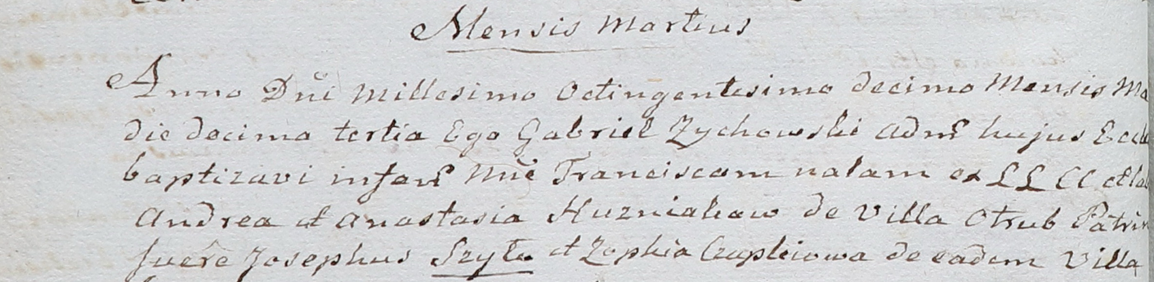

Дедиловичский костел Наисвятейшего Сердца Иисуса. 13 марта 1810 года. Метрическая запись о крещении.

Huzniakowna Francisca – дочь крестьян с деревни Отруб.

Huzniak Andreas – отец.

Huzniakowa Anastasia – мать.

Szyło Joseph – крестный отец.

Czaplaiowa Zophia – крестная мать, с деревни Отруб.

Zychowski Gabriel – ксёндз.